Organizace školního roku 2021/2022 v Základní škole a Mateřské škole J.A.Komenského v Komni
- Období školního vyučování ve školním roce 2020/2021 začne ve středu 1. září 2021.
- Vysvědčení s hodnocením za první pololetí bude žákům předáno v pondělí 31. ledna 2022.
- Období školního vyučování ve druhém pololetí bude ukončeno ve čtvrtek 30. června 2022.
- Podzimní prázdniny připadnou na středu 27. října a pátek 29. října 2021.
- Vánoční prázdniny budou zahájeny ve čtvrtek 23. prosince 2021 a skončí v neděli, 2. ledna 2022. Vyučování začne v pondělí 3. ledna 2022.
- Jednodenní pololetní prázdniny připadnou na pátek 04. února 2022.
- Jarní prázdniny v délce jednoho týdne jsou podle sídla školy stanoveny takto: okres Uherské Hradiště 07. 02. – 13. 02. 2022.
- Velikonoční prázdniny připadnou na čtvrtek 14. dubna 2022. Pátek 15. dubna 2021 je tzv. ostatním svátkem podle zákona č. 245/2000 Sb., o státních svátcích, o ostatních svátcích, o významných dnech a o dnech pracovního klidu, ve znění pozdějších předpisů.
- Vyučování ve druhém pololetí bude ukončeno ve čtvrtek 30. června 2022.
- Hlavní prázdniny budou trvat od pátku 1. července 2022 do středy 31. srpna 2022.
- Vyučování ve školním roce 2022/2023 začne ve čtvrtek 1. září 2022.

Termíny rodičovských schůzek a dnů otevřených dveří ve školním roce 2021/22
úterý 07. září 2021 třídní schůzka MŠ (15.45 hod.)
pondělí 29. listopadu 2021 plenární schůze + třídní schůzky ZŠ
čtvrtek 20.ledna 2022 den otevřených dveří, podávání informací o prospěchu a chování žáků
středa 13. dubna 2022 třídní schůzky
(MOŽNÁ ZMĚNA TERMÍNU VYHRAZENA)
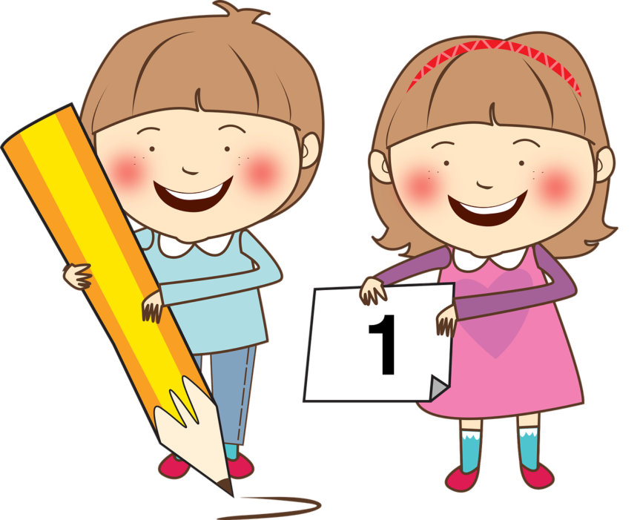
Individuální konzultace o prospěchu, nebo chování žáka mimo určené termíny je možná po předchozí osobní, nebo telefonické domluvě na tel.: 733 122 915

ZÁPIS do ZŠ
pondělí 25. 04. 2022

ZÁPIS do MŠ
čtvrtek 05. 05. 2022

